Matemática: Adições de 1 a 5
(recurso a ábacos, material cuisennaire e reta numérica)
1º AB

Nome :_______________________________________________________

Data :____/_____/______

1 – Calcula.
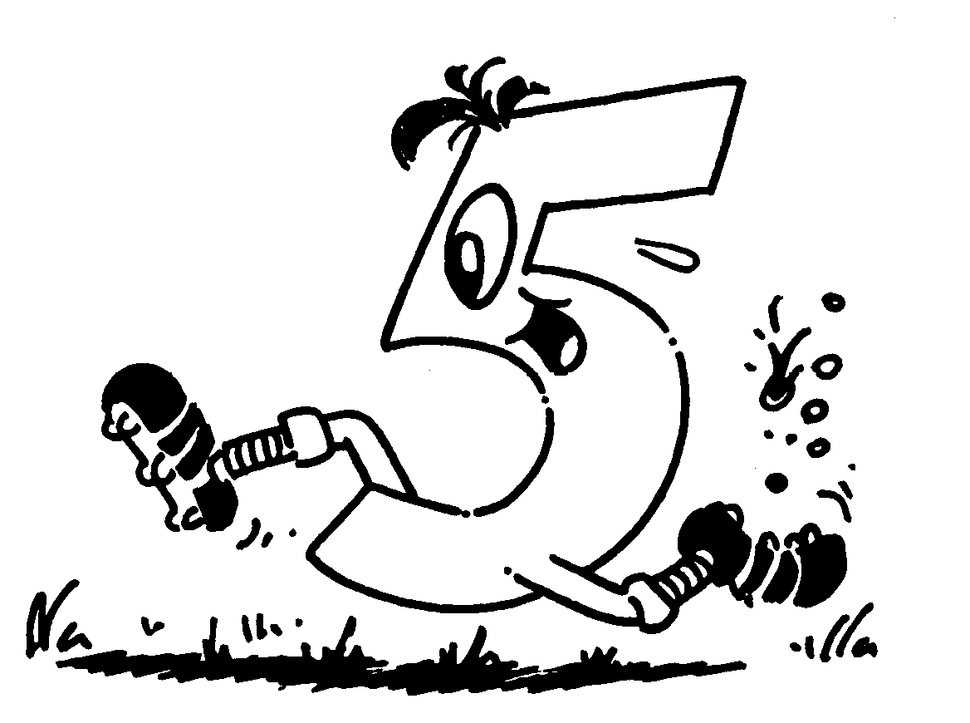
3+___
2+_
4+
5 -
1+__
4+_
5+_
2+_
3+_
1+_

2 – Calcula e liga com uma seta.

3
1+ 2 +1
3+2
2
1+1 +3
1+ 2 +1
1+ 1 +1
2+ 2 +1
1+4
1+1
1+2
2+2
4
5

5
4

3
5

4
3

3 – Escreve os números.

1

5

4 – Preenche os ábacos com as unidades corretas.

5 – Resolve as seguintes situações problemáticas.

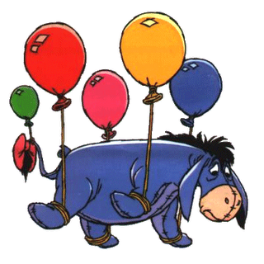
5.1 - A Tita já pintou 2 balões e vai pintar mais 2.

Com quantos balões pintados vai ficar a Tita?

Desenho:

Resposta: A Tita ficou com ______ balões.

